Tweede Kamer der Staten-Generaal  kst-36800-XVI-8  's-Gravenhage 2025 | 2
Vergaderjaar 2025-2026

36 800 XVI Vaststelling van de begrotingsstaten van het Ministerie van Volksgezondheid, Welzijn en Sport (XVI) voor het jaar 2026

Nr. 8 BRIEF VAN DE ALGEMENE REKENKAMER
Aan de Voorzitter van de Tweede Kamer der Staten-Generaal
Den Haag, 23 september 2025
Het budgetrecht is één van de belangrijkste parlementaire rechten. Het begint met het vooraf goedkeuren van begrotingswetsvoorstellen door het parlement.
Ieder jaar stuurt de Algemene Rekenkamer de Tweede Kamer daarom aandachtspunten bij de ontwerpbegrotingen van de ministeries ten behoeve van de begrotingsbehandeling.
Deze brief gaat in op de ontwerpbegroting 2026 begrotingshoofdstuk XVI, het Ministerie van Volksgezondheid, Welzijn en Sport.
De onderwerpen in deze begrotingsbrief zijn:
1. Geld
2. Sturen op resultaten
3. Risico’s en beheer
Wij verwachten dat de Minister de Kamer op inzichtelijke wijze informeert over deze onderwerpen.

1. Geld
De ontwerpbegrotingen moeten de Kamer inzicht bieden in de beleidsvoornemens van het kabinet en de daarmee gemoeide uitgaven en ontvangsten.
De begrotingsuitgaven voor 2026 zijn € 39,8 miljard. In de begroting 2025 was de stand € 38,5 miljard. Het verschil bedraagt dus + € 1,3 miljard. Hieronder lichten we een aantal grote mutaties uit en geven aan welke toelichting de Minister daarbij geeft in zijn begroting.
Tabel 1: Grote mutaties ontwerpbegroting 2026 ten opzichte van begroting 2025
Artikel | Maatregel | Mutatie  (x miljoen euro) | % mutatie t.o.v. beleidsartikel
11 | Uitstel vervanging abonnementstarief Wmo | – 225
1 | COVID-19 vaccinatiecampagne 2026 | 140 | 7,64%
1,2,3,4 | Aanvullend Zorg- en Welzijn Akkoord | 125 | 2,54%
3 | Hoofdlijnenakkoord Ouderen | 39 | 4,46%
4 | Digital United Training Concept for Healthcare (DUTCH) | 29 | 2,12%
10 | Nieuwe directie Open Overheid | 18 | 3,62%
• Uitstel vervanging abonnementstarief Wmo: Deze middelen worden overgeheveld van de VWS-begroting aan het Gemeentefonds. De oorzaak hiervan is het uitstel van de invoering van de inkomens- en vermogensafhankelĳke eigen bĳdrage Wmo 2015.
• COVID-19 vaccinatiecampagne 2026: Voor 2026 worden er middelen vrijgemaakt om uitvoering mogelĳk te maken voor het COVID-19 vaccinatieprogramma.
• Aanvullend Zorg- en Welzijn Akkoord (AZWA): Met het AZWA wordt ingezet op de toegankelijkheid van zorg en ondersteuning gelijkwaardiger te maken. Ondanks dat het AZWA officieel ingaat in 2027 worden er in 2026 ook al enige middelen uitgegeven ter voorbereiding van de uitvoering van het AZWA.
• Hoofdlijnenakkoord Ouderen: In het HLO wordt ingezet op terugdringen van de arbeidsmarkttekorten en het toegankelijk houden van de ouderenzorg en daarvoor benodigde ondersteuning.
• Digital United Training Concept for Healthcare (DUTCH): DUTCH is een Nationaal Groeifonds (NGF) programma dat werkt aan een nieuwe manier van opleiden en ontwikkelen van zorgprofessionals in de ziekenhuizen. Voor 2026 is een bedrag van € 29 miljoen beschikbaar gesteld.
• Nieuwe directie Open Overheid: Ter financiering van de nieuwe directie Open Overheid wordt structureel € 9 miljoen vrĳgemaakt. In 2026 en 2027 zijn nog meer middelen benodigd vanwege de parlementaire enquête corona, o.a. afhandelen van verzoeken onder de WOO en de werkzaamheden die nog voortvloeien uit de coronacrisis.
De Minister van VWS is behalve voor de besteding van het begrotingsgeld ook verantwoordelijk voor de premiegefinancierde zorguitgaven. De bruto premiegefinancierde uitgaven zijn voor 2026 geraamd op € 113,6 miljard. Ten opzichte van de ontwerpbegroting 2025 (€ 108,4 miljard) zijn deze gestegen met 4,8%. De premiegefinancierde zorguitgaven vallen niet onder het formeel budgetrecht of dechargeverlening van het parlement en zijn niet opgenomen in de rijksrekening. Het parlement kan invloed uitoefenen op uitgaven van de Zvw en de Wlz door als medewetgever de wet- en regelgeving aan te passen. Het gaat dan bijvoorbeeld over het aanpassen van de aanspraken op zorg om zo het verzekerde basispakket te wijzigen. Ook kan het parlement de hoogte van de eigen betalingen (inclusief het eigen risico) aanpassen.

2. Sturen op Resultaten

Doelen
In de Staat van de Rijksverantwoording 2024 deden wij de aanbeveling om een aantal specifieke en meetbare hoofddoelen van het kabinetsbeleid voor de lange en korte termijn te kiezen (zoals stikstofreductie, woningen, vestigingsklimaat, migratie) en deze op te nemen in de beleidsagenda in de begroting. In het jaarverslag kunnen vervolgens de concrete resultaten van het beleid in relatie tot het doel worden gemeld. Op deze wijze kunnen doelen en resultaten beter worden gevolgd.
We stellen vast dat voor de in de beleidsagenda aangegeven beleidsprioriteiten beperkt concrete doelen zijn geformuleerd. Bij verschillende prioriteiten benoemt de Minister van VWS te nemen acties maar ontbreekt een specifiek, meetbaar en tijdgebonden te behalen resultaat. Zo gaat de Minister van VWS op de hoofdprioriteit arbeidsmarkttekorten in de zorg bijvoorbeeld samen met veldpartijen inzetten «op het (strategisch) opleiden en scholen van professionals» en samenwerken aan «het terugdringen van verzuim en het tegengaan van agressie.»
Wij hebben in deze ontwerpbegroting 2026 wel een verwijzing naar doelstellingen brede welvaart gevonden. Zo geeft de Minister aan met de Samenhangende preventiestrategie in te zetten op een gezonde generatie in 2040. Daarbij spelen het verminderen van overgewicht bij kinderen (4 t/m 18 jaar niet hoger is dan 9,1%), een rookvrije generatie (in 2040 rookt geen enkele jongere van 12 t/m 25 jaar) en een hoge vaccinatiegraad (o.a. MBR-vaccinatiegraad minimaal 95%) een belangrijke rol. Dit zijn goede voorbeelden van specifieke en meetbare (smart) doelen en thema’s die met een indicator in de monitor Brede Welvaart vertegenwoordigd zijn en die de Minister wil beïnvloeden.
We geven ter illustratie enkele voorbeelden van een formulering van een doelstelling (beleidsprioriteit of anderszins) in deze ontwerpbegroting:
Tabel 2: Goed en minder goed voorbeeld van doelformulering in de begroting van Ministerie van Volksgezondheid, Welzijn en Sport
 | Doelformulering | Beleidsartikel | Toelichting AR
Goed voorbeeld | In het Aanvullend Zorg- en Welzijnsakkoord (AZWA) hebben partijen onder andere afgesproken om het stijgende arbeidsmarkttekort met 100.000 personen lager uit te laten komen in 2028 dan in een situatie zonder maatregelen. Specifiek voor het AZWA hebben partijen de ambitie om een potentiële arbeidsbesparing te realiseren van minimaal 40.000 personen, als deel van het hele transitiedoel van 100.000 personen.» | 4 | We merken op dat om dit doel volledig smart te krijgen het van belang is dat er een nulmeting plaats heeft tegen welke de resultaten hiervan afgezet kunnen worden.
Minder goed voorbeeld | Om het werken in zorg en welzijn aantrekkelijk te maken en te houden, werkt het demissionaire kabinet samen met het veld verder aan het terugdringen van verzuim en het tegengaan van agressie. | 4 | We missen hier een concreet doel. Wat willen de Minister van VWS en het veld bereiken aan procentuele reductie van verzuim en geweld, en per wanneer?

Strategische evaluatieagenda (SEA)
De Minister is verantwoordelijk voor het periodiek onderzoeken van de doelmatigheid en doeltreffendheid van het beleid dat aan zijn/haar begroting ten grondslag ligt. De SEA laat zien welke evaluaties zijn uitgevoerd en gepland per beleidsthema. De Kamer kan de evaluatieagenda in deze begroting beoordelen en kan de Minister aangeven welke evaluaties met extra belangstelling worden gevolgd en welke evaluaties ontbreken in de agenda. Wij zijn nagegaan:
a. of Minister de Kamer inzicht geeft of de evaluatieagenda financieel dekkend is;
b. of, op basis van de kennis uit eerder onderzoek, de SEA (inhoudelijke) blinde vlekken kent;
c. Daarnaast wijzen we de Kamer op evaluaties die ons inziens van bijzonder belang zijn.

a. Afdekking van de uitgaven door evaluatieonderzoek
Uit de SEA blijkt dat voor alle begrotingsartikelen evaluaties zijn uitgevoerd of gepland. Dat vinden we positief. De Minister maakt echter niet inzichtelijk in hoeverre de begrotingsmiddelen met evaluaties zijn afgedekt en biedt de Kamer zo in de ontwerpbegroting geen duidelijk beeld van de financiële afdekking en van de resterende evaluatieopgave. Op deze wijze heeft de Tweede Kamer geen inzicht in de mate waarin geplande en uitgevoerde evaluaties in de SEA alle uitgaven afdekken. Pas bij de opzet van de periodieke rapportage (de zogenaamde Harbersbrief) wordt volledig inzichtelijk of alle geldstromen zijn afgedekt.
De Minister van VWS focust in de SEA op de uitgaven met de grootste maatschappelijke waarde. De SEA van VWS beperkt zich niet tot de begrotingsgefinancierde uitgaven, waartoe zij verplicht zijn evaluaties te houden, maar evalueert op vrijwillige basis ook premiegefinancierde uitgaven. Dat ook premiegefinancierde uitgaven worden meegenomen vinden we positief.

b. Evidente blinde vlekken in de SEA
Het persoonsgebonden budget (PGB) wil de Minister van VWS nadrukkelijker/ prominenter in de SEA opnemen. In de huidige SEA is één onderzoek naar het PGB opgenomen. We achten meer onderzoek naar het onderwerp relevant voor de oordeelsvorming van de Kamer over het betreffende beleidsterrein. Ook omdat er veel mensen met een van de vier soorten PGB zorg inkopen.

c. Geplande evaluaties in de SEA die wij van bijzonder belang achten
Gegeven maatschappelijke onrust over dure geneesmiddelen en medicijntekorten (zie ook ons rapport: Paardenmiddel of noodverband? Resultaten prijsonderhandelingen geneesmiddelen (2020) en Voorraden tegen medicijntekorten in ons Verantwoordingsonderzoek 2024), de door de Minister benoemde arbeidsmarkttekorten in haar rapporteren over het IZA (zie ook: Verantwoordingsonderzoek 2024) en de houdbaarheid van de Wmo in de toekomst vinden we de volgende evaluatieonderzoeken van bijzonder belang voor de Tweede Kamer commissie Volksgezondheid Welzijn en Sport:
a. Genees-, hulpmiddelen en lichaamsmateriaal (publicatie eind 2025 – hoofdvraag: in welke mate zijn de beleidsinstrumenten t.a.v. beschikbaarheid van geneesmiddelen, medische technologie en lichaamsmateriaal doeltreffend en doelmatig).
b. Arbeidsmarkt en opleidingen zorg en welzijn (publicatie verwacht eind 2025 – hoofdvraag: op welke wijze kan de doeltreffendheid en doelmatigheid van het arbeidsmarkten opleidingsbeleid worden vergroot, rekening houdend met de rol die het Ministerie van VWS hierin kan en hoort te spelen?).
c. Maatschappelijke ondersteuning (publicatie gepland voor 2026 – via de Harbersbrief kan de Tweede Kamer begin 2026 nog invloed uitoefenen op de taakopdracht voor dit onderzoek).
Wij adviseren u bovenstaande evaluatie(s) voor uw agendering in overweging te nemen.

3. Risico’s en beheer
Wij verwachten dat in de begroting aandacht wordt besteed aan financiële risico’s en/of beleidsrisico’s en hoe de Minister daarmee wil omgaan. In onderstaande tabel schetsen we een aantal gesignaleerde risico’s en hoe de Minister deze aanpakt.
Tabel 3: Adressering van risico’s in de begroting van Ministerie van Volksgezondheid, Welzijn en Sport
Risico-omschrijving | Bron | Aandacht in begroting ja/nee | Wijze waarop risico wordt aangepakt
Toename problematiek leefstijl en -omgeving | • RIVM | ja | VWS blijft in 2026 preventie en leefstijlprogramma’s financieren, w.o. voorlichting, educatie en het creëren van gezondere omgevingen op plekken waar veel kinderen komen.
Gebrekkige impact van hoofdlijnenakkoorden en instrumenten gestoeld op een inspanningsverplichting. | • Algemene Rekenkamer: Zorgakkoorden (2016) | nee | We zien dat er steeds meer akkoorden worden gesloten. De afdwingbaarheid van de daarin gemaakte afspraken is een thema dat meer aandacht verdient.
Onvoldoende nadenken over verdeling van schaarste door onder andere personeelstekort | • Artsenfederatie KNMG  • IGJ  • Zorginstituut Nederland | nee | Het houdbaarheidsonderzoek Wmo 2015 (publicatie eind 2025) zal input zijn voor de SEA naar Maatschappelijke Ondersteuning. Geschetste scenario’s vragen om bestuurlijke en politieke besluitvorming.
De stijging van zorguitgaven ten opzichte van andere overheidsuitgaven.  Uit ramingen van het RIVM1 blijkt dat als percentage van het Bruto Binnenlands Product (BBP) de zorguitgaven oplopen van 11,2% in 2023 tot 14,6% in 2050 (zie onderstaande figuur). Hierbij is geen rekening gehouden met stijgende personeelstekorten in de zorg. | • RIVM | Ja | De Minister van VWS zet met het integraal zorgakkoord (IZA) en het Aanvullend Zorg- en Welzijnsakkoord (AZWA) in op gelijkwaardigere toegang tot zorg, het verminderen van het personeelstekort en passende zorg.
1 RIVM (2024) Volksgezondheid Toekomst Verkenning 2024
Wij vragen uw aandacht voor deze risico’s want deze kunnen uiteindelijk gevolgen hebben voor de raming (begroting) en het bereiken van afgesproken resultaten.
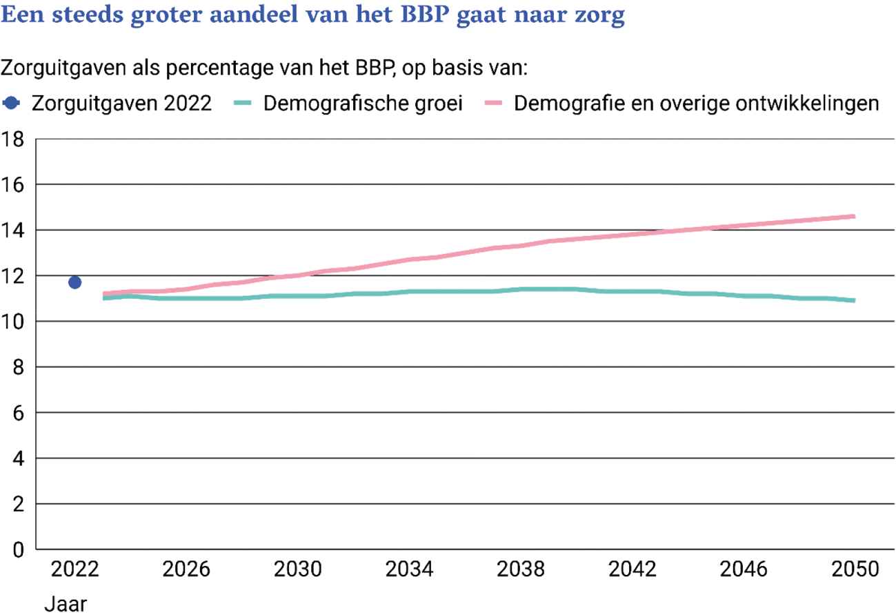
Wij vertrouwen erop dat deze brief behulpzaam is bij de begrotingsbehandeling in uw Kamer.
Algemene Rekenkamer
drs. P.J. (Pieter) Duisenberg,
president
drs. C. (Cornelis) van der Werf,
secretaris

